“新质生产力下企业高质量发展及采购与供应链管理高级研修班”报到须知及日程安排

尊敬的各位学员（代表）您好！
欢迎您（们）参加在雄安新区举办的“新质生产力下企业高质量发展及采购与供应链管理高级研修班”。本次培训班如期在雄安会展中心召开，现将报到事项通知如下：
一、报到时间及地点
1.时间：2024年4月24日全天（9：00-20：00）；
2.地点：雄安会展酒店大厅，签到、领取资料、办理入住；
3.详细地址：河北省雄安新区容东朗润路16号。
二、相关费用
1.培训费请在报到前转账汇款到指定账户
户 名：北京市华培智采教育科技研究院
开户行：中国工商银行北京东城支行
帐 号：0200 0807 0920 0075 668
2.住宿费用
会展酒店：（大床房）500元/间/天，含1人早餐；
（标准间）450元/间/天，含1人早餐。
城家公寓：（大床-南向） 210 元/间/天，不含早餐；
（大床-北向） 220 元/间/天，不含早餐。
三、相关事项及联系方式
1.本次培训班由北京市华培智采教育科技研究院承办，并出具会务费或培训费发票；食宿发票由酒店出具。
2.联系方式：闫老师18618262576 李老师13373289399
曾老师13366820328
电 话：010-53931205 会展酒店：0312-2418888
3.乘车路线详见附件

四、日程安排
日 期 | 时 间 | 授 课 内 容 及 专 家
4月25日 | 08:40-09:00 | 开班仪式
4月25日 | 09:00-11:40 | 第一单元：新质生产力与企业现代化产业体系  刘建兴老师——北京大学光华管理学院经济学博士。现任国家发展改革委市场与价格研究所副所长（中国宏观经济研究院）。研究领域：宏观经济、产业创新、市场体系与价格机制、数字经济、人工智能等。主持或参与多项国家发展战略、产业发展规划和重点领域专项课题研究。
4月25日 | 11:40-12:00 | 互动交流，专家答疑
4月25日 | 14:00-17:10 | 第二单元：人工智能与企业数字化转型  赵占波老师——北京大学光华管理学院营销学博士。现任北京大学软微学院金融管理系教授、教学指导委员会专职副主任，北京大数据研究院保险大数据研究中心主任，中国市场学会数字经济与智慧营销研究院执行院长，北京大学第十届学位评定委员会工程分会委员。国家科技部高新技术评审专家。研究领域：互联网金融创新、数字化转型、智慧营销等。发表论文50多篇，出版专著30余部。
4月25日 | 17:10-17:30 | 互动交流，专家答疑
4月26日 | 09:00-11:40 | 第三单元：传统采购向供应链转型及管理体系构建要点  李静老师——中国石化突出贡献专家、国务院政府特殊津贴专家。在中国石化从事供应链管理实践和发展研究多年，长期主导供应链战略规划、现代采购制度流程设计建设、绩效考核和传统业务改造工作，牵头或参与创建多个现代采购业务模式和管理方式。主持建立的中国石化物资采购管理体系，被国务院国资委树为中央企业采购管理标杆；参与国资委采购管理对标评估标准制定，并担任专业组组长。
4月26日 | 11:40-12:00 | 互动交流，专家答疑
4月26日 | 14:00-17:10 | 第四单元：招标采购难点问题深度解析与典型案例分析  张作智老师——中国招标投标协会专家、中国物流与采购联合会公共采购专家委员会委员，中国招标投标协会（首批）行业招标采购专家。从事招标采购管理工作近20年，具有深厚的招采理论功底和丰富的实操经验。《招标投标法实施条例》《电子招标投标办法》等法规规章主要起草人之一，全国招标师资格考试命题组成员。
4月26日 | 17:10-17:30 | 互动交流，专家答疑
4月27日 | 参观雄安新区规划馆，自由活动，返程

注： 主办方在保证培训质量的前提下，可以根据专家时间安排对授课顺序进行调整。

附 件：

乘车路线

1.白洋淀站至酒店：乘坐雄安301路，往雄安郊野公园方向，乘坐5站，到商务服务中心下车，步行365米到达酒店。打车约12元左右。
2.雄安站至酒店：乘坐雄安旅游1线，往白洋淀方向，乘坐3站，到雄安国际酒店南门下车，步行184米到达酒店。打车约80元左右。
3.石家庄正定机场至酒店：乘坐G6294/G2606/G1702到白洋淀下车，乘坐雄安301路，往雄安郊野公园方向，乘坐5站，到商务服务中心下车，步行365米到达酒店。自驾:开车约110分钟到达。
4.北京大兴机场至酒店：乘坐C2707/C2735/C2717/C2719/C2721到雄安站下车，乘坐雄安旅游1线，往白洋淀方向，乘坐3站，到雄安国际酒店南门下车，步行184米到达酒店。打车约80元左右。自驾:开车约110分钟到达。
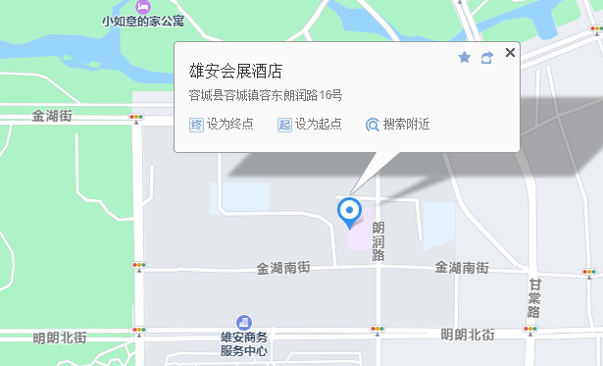
酒店停车场情况：酒店停车场为免费停车场，可提供300个车位供您选择，请提前做好出行计划。

